洒水车可做运水车，加装喷头装置可做绿化洒水车，加装防腐清洁装置又可改装为饮用水运输车。洒水车功能多，不同的功能配有不同的设备，操作也有所不同，但基本工作原理还是一致的。
洒水车前装有鸭嘴形喷嘴或圆头冲嘴，后面装有圆柱形洒水喷嘴或莲蓬头喷嘴，后部有工作平台，装配有水炮。
操作系统：主要由发动机带动变速箱，变速箱上安装的取力器带动洒水泵，洒水泵产生动力，将罐体内部的液体通过管网喷洒出去。工作范围：自吸高度:≤7m，洒水宽度:≥14m，最大射程：≥28m；可调节成柱状，射程≥28m；也可调节成雾状，射程≥15m。
水泵工作原理
洒水车洒水泵工作前，泵内的液体存量必须高于泵轴，因此泵进口处必须接一个向上弯的弯管再接一个水平管和快速接头，快速接头中心线必须高于泵轴中心线300毫米；进口管路系统必须保证不漏气；吸水管的吸入头必须浸没于水下，以免空气吸入水管；出口管道与泵出口连接时必须保证直管长度≥200毫米后再接弯管。
洒水车洒水泵采用外混式自吸结构，泵内应存有适量的液体。泵启动后，叶轮旋转，叶轮进口处形成负压，吸入管路中的气体与泵内液体混合，通过压出室进入气液分离室。由于气液的比重差，气体从液体中分离出来，从出口管中排出，液体在气液分离室中下沉，经多次循环，直到吸入管内的气体排净而充满液体，完成自吸过程，泵开始正常输液。
洒水车洒水泵可起到吸水和加压排水功能,自吸泵可将池塘的水直接吸入罐体内，也可直接从城市街道的消防栓上连接注水,吸入罐体内进行洒水作业。
我公司专业生产洒水车，东风洒水车、解放洒水车、福田洒水车、庆铃洒水车、江淮洒水车、3吨洒水车、5吨洒水车、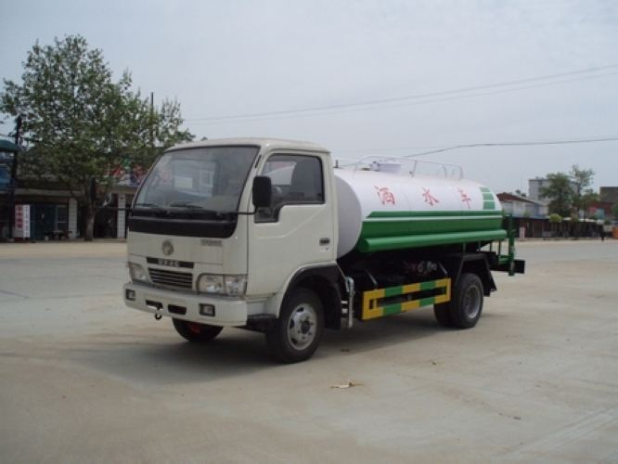8吨洒水车、10吨洒水车、12吨洒水车。电话：13886867373 QQ：258750587

